NAVODILA ZA DELO V PETEK, 24. 4. 2020

DRAGE MOJE !
LE KDO SE SKRIVA PRED 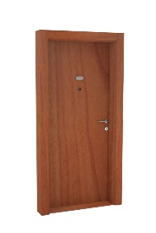? JA, POČITNICE! KONČNO! ZADNJI ČAS! ZDI SE MI, DA JIH PRAV VSI TEŽKO ŽE ČAKAMO:VI DRAGI MOJI, VAŠI STARŠI IN SEVEDA TUDI SAMA.
NAJ BODO PRIJETNE, ZANIMIVE,….
PREDEN PA ODIDEŠ NA POČITNICE:
- POSPRAVI 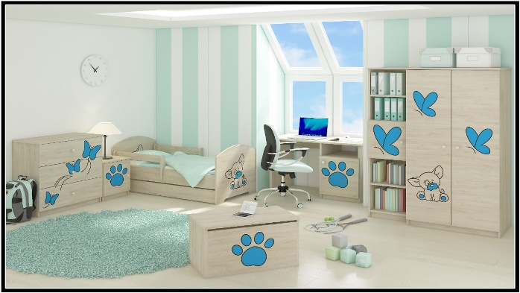,

- UREDI 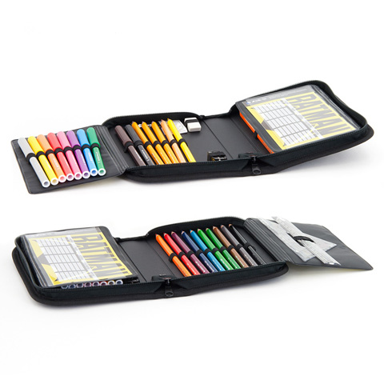 – SAM VEŠ, KAJ TO POMENI,

- POSPRAVI V 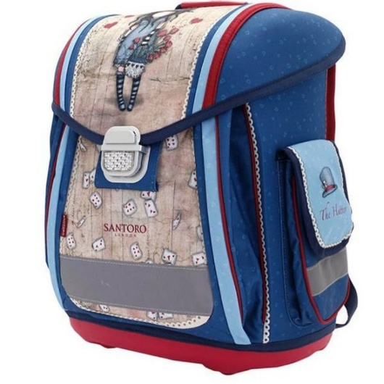,

- 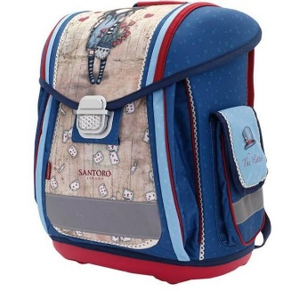 NEKAM POSPRAVI – A NE POZABI, KAM

SI JO POSPRAVIL, DA JO PO POČITNICAH SPET NAJDEŠ.

NA DOMAČEM VRTU ALI BLIŽNJEM TRAVNIKU LAHKO NABEREŠ CVETOVE 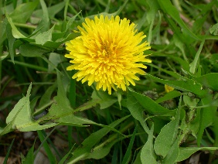 IN 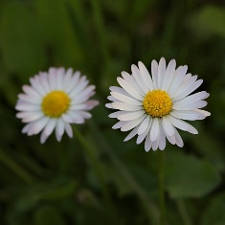 TER SPLETEŠ 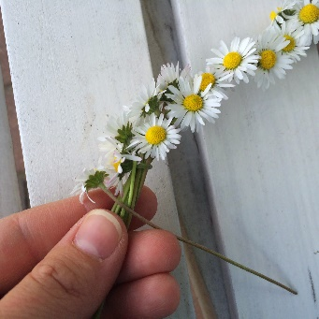.

A PREDEN TE KAMORKOLI » ODNESE« NUJNO POVEJ STARŠEM, KAM SI NAMENJEN.

SEDI NA ROB 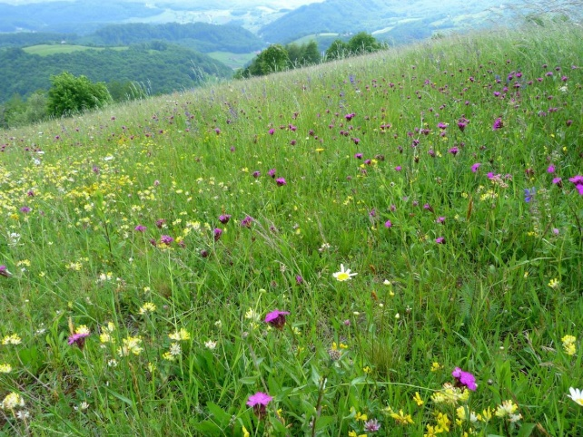, POD RITKO DAJ .
OPAZUJ GIBANJE TRAV. LE KDO TO DELA? RAZMISLI.
OZRI SE OKROG SEBE? VIDIŠ KAKŠNO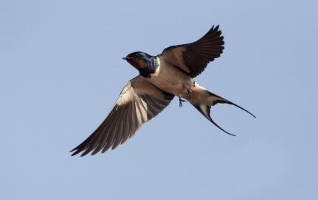?
OPAZUJ NJENO GIBANJE. KAKO JE MOGOČE, DA OSTANE V ZRAKU – RAZMISLI.
POGLEJ OKROG SEBE. VIDIŠ NA PREDMETIH, RASTLINAH, ŽIVALIH KAKŠNO ALI ČRTO?
ZAPRI OČI. TRIKRAT GLOBOKO VDIHNI IN IZDIHNI ZRAK. POSLUŠAJ – KAJ VSE SLIŠIŠ.
PREDSTAVLJAJ SI, DA SEDIŠ NA LETEČI 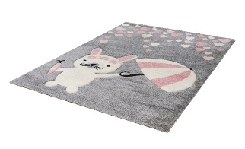. KAM BI NAJRAJE POLETEL? ZAMISLI SI, KAKO JE VIDETI TA KRAJ IN KAJ VSE BI POČEL TAM.

ODPRI IN SI NA ROBU 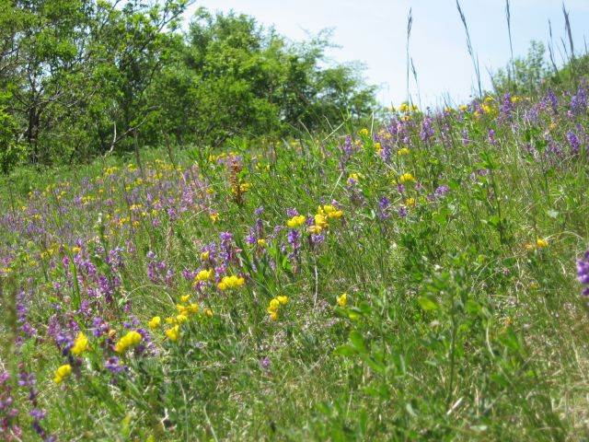
IZBERI EN KOTIČEK. PREŠTEJ, KOLIKO RAZLIČNIH ROŽ IN TRAV VIDIŠ. POBRSKAJ PO TLEH IN POGLEJ, KOLIKO RAZLIČNIH VRST ŽIVALI VIDIŠ? PREŠTEJ JIH.
SI OPAZIL 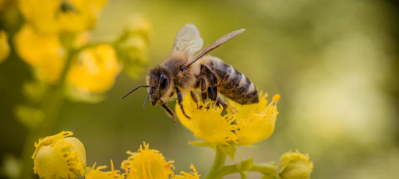? RAZMISLI, KAJ DELAJO NA TRAVNIKU, ZAKAJ SO POMEMBNE? LE OD KOD DOBIMO?

TRIKRAT GLOBOKO VDIHNI IN IZDIHNI. ODPRAVI SE DOMOV. VMES LAHKO ,
,,, .

JE VSAK DAN NA PREŽI, ZATO SE NATANČNO PREGLEJ. TEGA NIKAKOR NE POZABI NAREDITI.
POPIJ KOZAREC NA DALJAVO TI 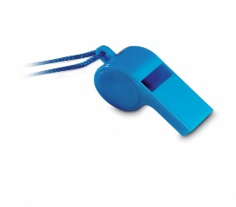« PRIČELE SO SE POČITNICE«!

UŽIVAJ NA POČITNICAH IN OSTANI ZDRAV!
PRIJAZEN POZDRAV TEBI IN VSEM TVOJIM,
UČITELJICA METKA

Spoštovani starši!
Iskrena hvala za vso vašo podporo in pomoč pri učenju na daljavo. Privoščim vam res ene mirne, prijetne praznične dni in počitnice, če jih boste glede na vašo naravo dela deležni. Prosim vas, da se v tem tednu ne obremenjujete s šolo, prav tako pustite vašim otrokom, da se od nje oddahnejo.
Bodite dobro, ostanite zdravi!

Z lepimi pozdravi 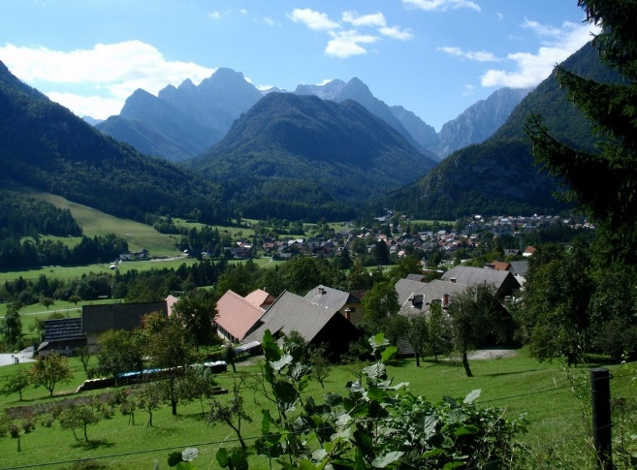 ,
Metka

